***COURSE 12 : Révisions !***

***Quelques révisions avant la tâche finale la semaine prochaine et la fin de notre séquence !***

**1. Choisis entre la voix active et la voix passive !**

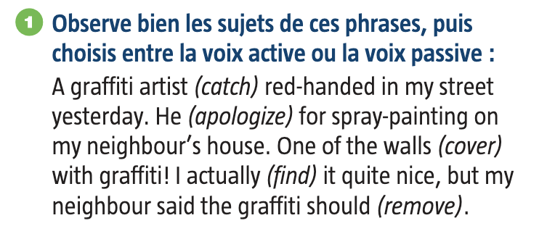

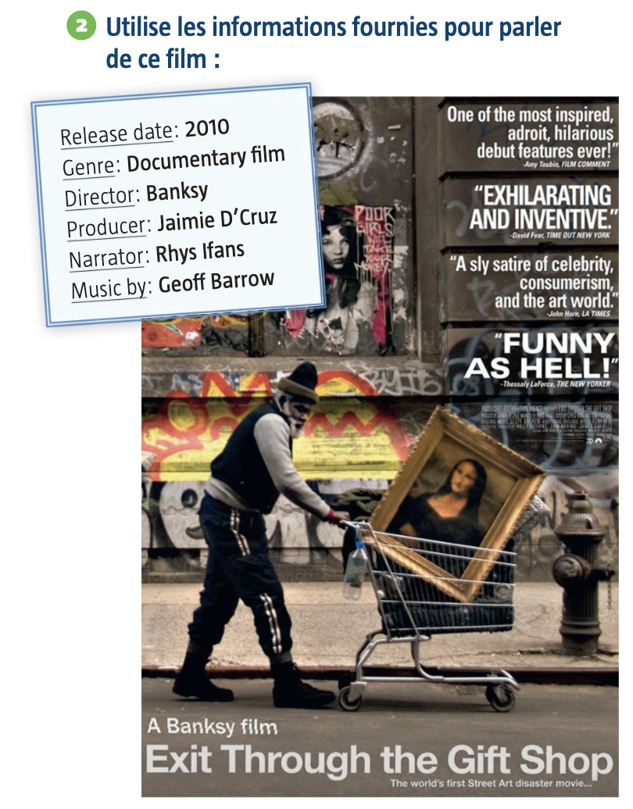

**2. Exprime ton point de vue avec *should*, *will*, *may*…**

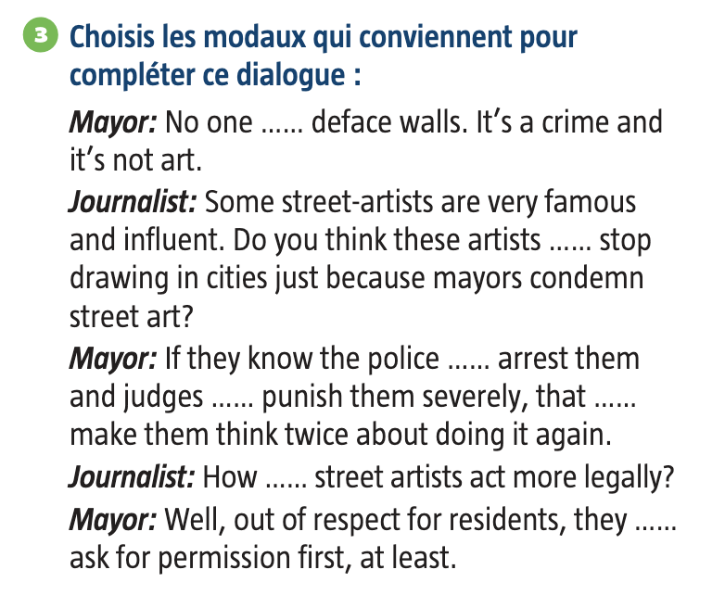

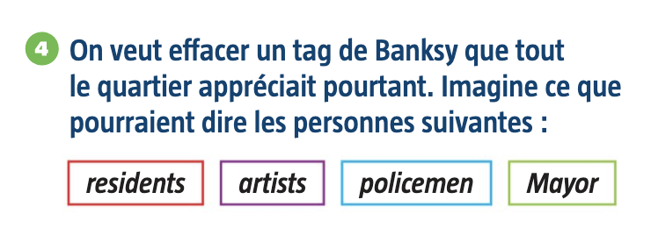

**Residents :**

**Artists :**

**Policemen :**

**Mayor :**

***HOMEWORK :***

On a vu tous les verbes irréguliers essentiels. Tu peux maintenant t’entraîner régulièrement sur quizlet pour être sûr de ne pas les oublier au fur et à mesure : <https://quizlet.com/Sophienglish/folders/verbes-irreguliers/sets>

***COURSE 12 : CORRECTION***

**1. Choisis entre la voix active et la voix passive !**

was caught – apologized – was covered – found – be removed

*Exit Through the Gift Shop* was released in 2010. It’s a documentary film by Banksy. The producer was Jaimie D’Cruz and the narrator Rhys Ifans. The music was created by Geoff Barrow.

**2. Exprime ton point de vue avec *should*, *will*, *may*…**

******should–will–may–may–will–may–should

**Exemples de productions:**

***Residents****:* Oh no, we really like this work of art, we want to keep it. It’s part of our street.

***Artists****:* That is outrageous! You are destroying public art. It’s unfair.

***Policemen****:* It’s a shame really, but in the end it is vandalism.

***Mayor****:* This graffiti is defacing my town. We need to remove it.